¡Tú eliges, tú decides!
Solicitud de participación en convocatoria
Plazo de entrega: 30 de octubre de 2017.
secretaria@academianutrición.org

Datos del miembro de la Academia que presenta candidatura
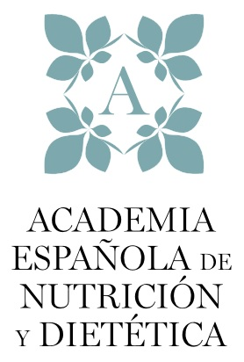
Nombre:
Apellidos:
Dirección de correo electrónico:
Número de teléfono:
Ciudad de residencia:
Declaración de posibles conflictos de intereses de la persona que presenta esta candidatura:

Candidatura
Nombre de la organización/asociación:

Breve descripción de la actividad de la organización (máximo 300 palabras):

Descripción del proyecto que desea obtenga la financiación (máximo 800 palabras):
Datos de contacto de la organización
Correo electrónico institucional:
Número de teléfono institucional:
Página web oficial:
Facebook oficial (si lo tiene):
Twitter oficial (si lo tiene):
Nombre y apellidos de la persona responsable:
Correo electrónico de la persona responsable:
Número de teléfono de la persona responsable:
Indique si la organización candidata cuenta con patrocinios procedentes de la industria alimentaria o farmacéutica (SI / NO):
En caso afirmativo, indique el nombre de los patrocinadores:

Condiciones de la convocatoria
La solicitud deberá remitirse por correo electrónico secretaria@academianutricion.org antes del 30 de octubre de 2017.
Podrán presentar candidaturas de organizaciones no gubernamentales, asociaciones profesionales, asociaciones de pacientes, sociedades científicas u organizaciones que tengan interés público y sin fines lucrativos.
De entre todas las candidaturas recibidas se elegirá una vencedora mediante votación de todos los asistentes al I Congreso de Alimentación, Nutrición y Dietética durante los días 10 y 11 de noviembre de 2017. El fallo se hará público en el Acto de Clausura del Congreso.
La candidatura vencedora será objeto del reparto de los posibles beneficios que genere el I Congreso de Alimentación, Nutrición y Dietética, con una cantidad mínima de 750 euros y una cantidad máxima pendiente de establecer en función del resultado económico del congreso.
Finalizado el congreso, se creará una comisión mixta formada por 2 representantes de la Academia Española de Nutrición y Dietética, 2 representantes del Consejo General de Dietistas-Nutricionistas de España y un representante de Comité Organizador del Congreso, quienes estudiarán el balance del congreso y realizarán una propuesta de reparto de los posibles beneficios del congreso que deberá ser elevada al Patronato de la Academia para su aprobación y liquidación final.

